13) รายงาน EPI
Definition เก็บรายละเอียดการให้บริการสร้างเสริมภูมิคุ้มกันโรค
1. เด็กต่ำกว่า 7 ปี ทุกคนที่อาศัยอยู่ในเขตรับผิดชอบ (ที่ได้รับวัคซีน)
2. เด็กต่ำกว่า 7 ปี ที่อาศัยอยู่นอกเขตรับผิดชอบแต่มาใช้บริการฉีดวัคซีน
3. หญิงตั้งครรภ์ทุกคนที่อาศัยอยู่ในเขตรับผิดชอบ (ที่ได้รับวัคซีน)
4. หญิงตั้งครรภ์ที่อาศัยอยู่นอกเขตรับผิดชอบแต่มาใช้บริการฉีดวัคซีน
5. ประชาชนกลุ่มอื่นๆที่มาใช้บริการฉีดวัคซีน
6. การได้รับวัคซีนแต่ละครั้งสามารถได้รับวัคซีนได้มากกว่า 1 ชนิด (record)
7. เก็บความครอบคลุมในเรื่องการรับบริการ เพื่อจะสามารถบอกเข็มได้
Structure
ID | CAPTION | NAME | DESCRIPTION | แนวทางการตรวจสอบ
1 | รหัสสถานบริการ | PCUCODE (PK) | รหัสมาตรฐานจาก สำนักนโยบายและยุทธศาสตร์ | Log in เข้าหน้าจอโปรแกรม  - เลือกเมนูส่งเสริม  - เลือกเมนูครอบครัว  - เลือกแถบฉีดวัคซีน  - กด + เพื่อบันทึกการฉีดวัคซีน  - กด + เพื่อเพิ่มรายการวัคซีน  - กรอกสถานที่รับวัคซีน  - กดปุ่มบันทึก
2 | รหัส บุคคล | PID | รหัสบุคคลที่กำหนดโดยโปรแกรมเรียงลำดับไม่ซ้ำกัน
3 | ลำดับที่ | SEQ (PK) | รหัสการบริการที่กำหนดโดยโปรแกรมเรียงลำดับไม่ซ้ำกัน
4 | วันที่ | DATE_SERV | วันเดือนปีที่มารับบริการ(YYYYMMDD)
5 | รหัสวัคซีน | VCCTYPE (PK) | รหัสมาตรฐานตามรายการในคู่มือกลุ่มรหัสที่ปรับใหม่
6 | สถานที่รับวัคซีน | VCCPLACE | รหัสสถานบริการที่ให้บริการวัคซีน
7 | วันเดือนปีที่ปรับปรุง | D_UPDATE | วันที่เพิ่มและปรับปรุงข้อมูล กำหนดรูปแบบเป็น (ปีเดือน ชั่วโมงนาที) (YYYYMMDDHHMMSS)

หน้าจอที่ต้อง Set up (หน้าจอผู้ดูแลระบบ)

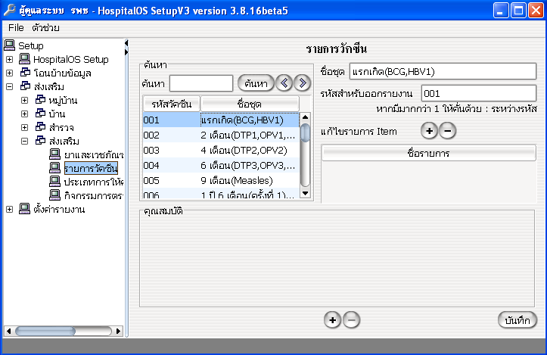
1.เลือกแถบส่งเสริม

2.เลือกแถบส่งเสริม

3.เลือกรายการวัคซีน

4กดปุ่ม + เพื่อเพิ่มชื่อชุด

5. กดปุ่ม บันทึก

6.กดปุ่ม + เพื่อเพิ่มรายการในชุดวัคซีน

หน้าจอโปรแกรม
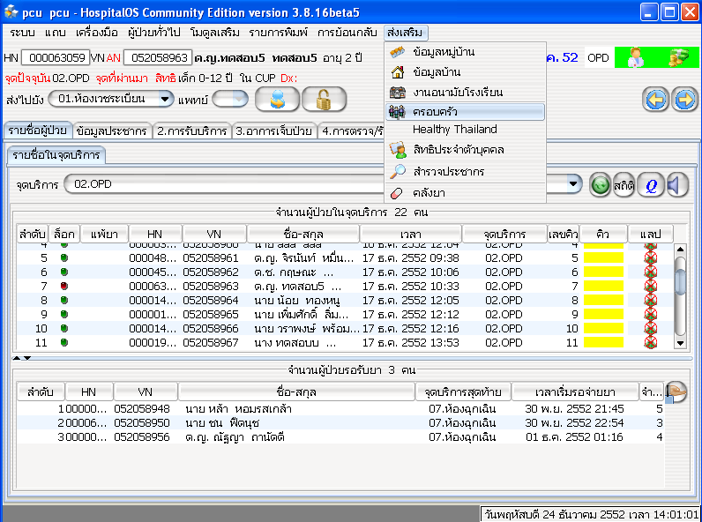
1.เลือกเมนูส่งเสริม

2. เลือกเมนูครอบครัว

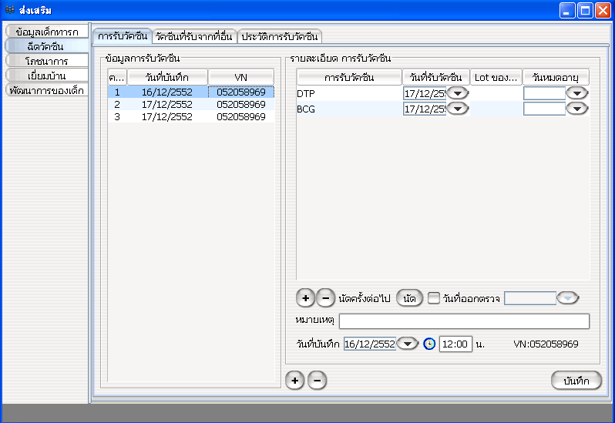
3.เลือกแถบฉีดวัคซีน

4. กด + เพื่อบันทึกการฉีดวัคซีน

5. กด + เลือกรายการวัคซีน

6. กรอกวันที่รับวัคซีน

7. กดปุ่มบันทึก

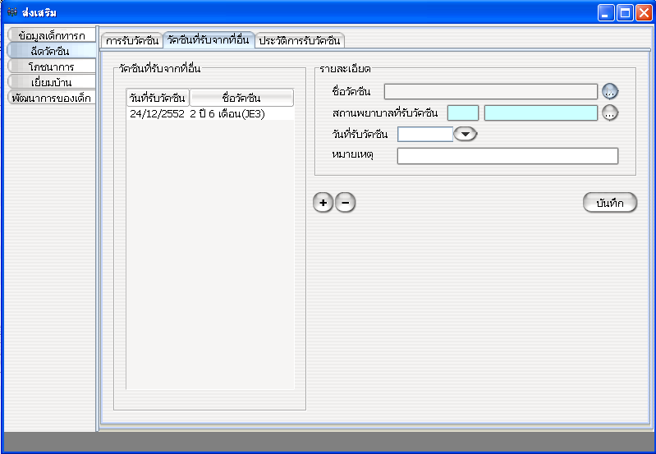
บันทึกรายการวัคซีนที่รับจากที่อื่น
1.เลือกแถบวัคซีนที่รับจากที่อื่น

4.กรอกวันที่รับวัคซีน

2.กรอกชื่อวัคซีน

3.กรอกสถานพยาบาล

ตัวอย่างข้อมูลแฟ้ม EPI
PCUCODE | PID | SEQ | DATE_SERV | VCCTYPE | VCCPLACE | D_UPDATE
00000 | 058910 | 052058968 | 20091217 | 001 | 00000 | 20091217000000
00000 | 055914 | 052058969 | 20091217 | 012 | 00000 | 20091217000000
00000 | 055914 | 052058969 | 20091217 | 010 | 00000 | 20091217000000
00000 | 055914 | 052058969 | 20091216 | 012 | 00000 | 20091216120000
00000 | 055914 | 052058969 | 20091216 | 010 | 00000 | 20091216120000

